U PONEDJELJAK, 11. PROSINCA 2017. GODINE U SPORTSKOJ DVORANI NAŠE ŠKOLE ODRŽANA JE ZANIMLJIVA PREDSTAVA. PREDSTAVA SE ZVALA MAMA, TATA I JA, A IZVEO JU JE SAMO JEDAN VESELI GLUMAC DJEČJE ČAROBNE SCENE. PREDSTAVU SU S VELIKOM PAŽNJOM PRATILI UČENICI PRVOG I DRUGOG RAZREDA . NA KRAJU SMO SVI DOBILI CD SA PJESMAMA IZ KAZALIŠNE PREDSTAVE.
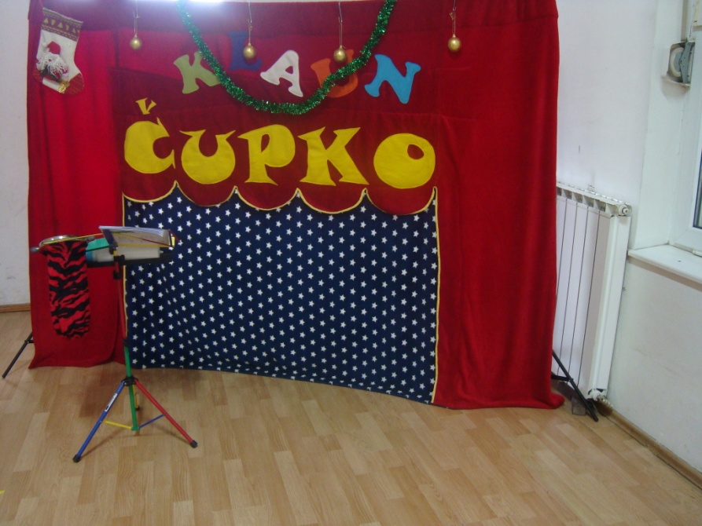
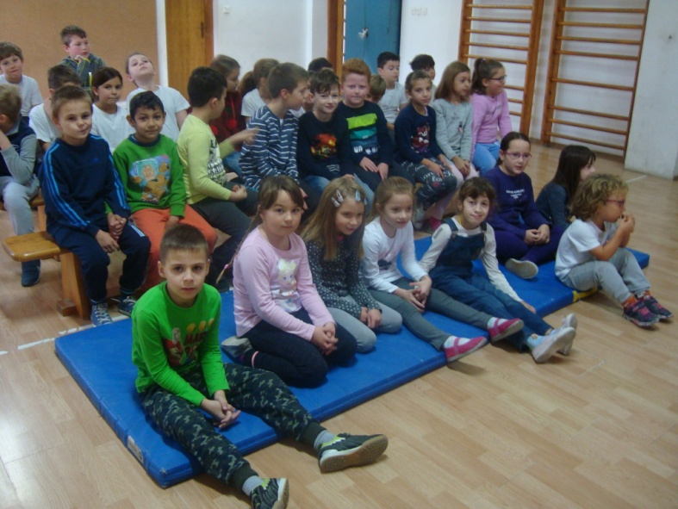
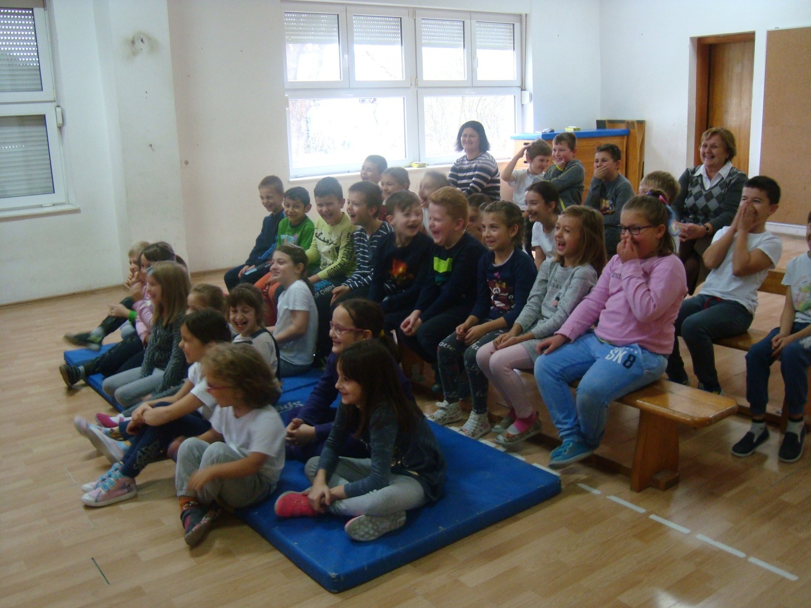

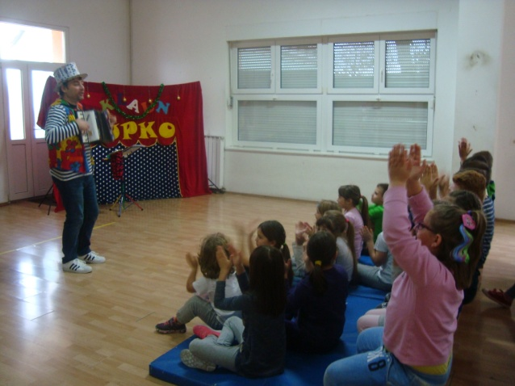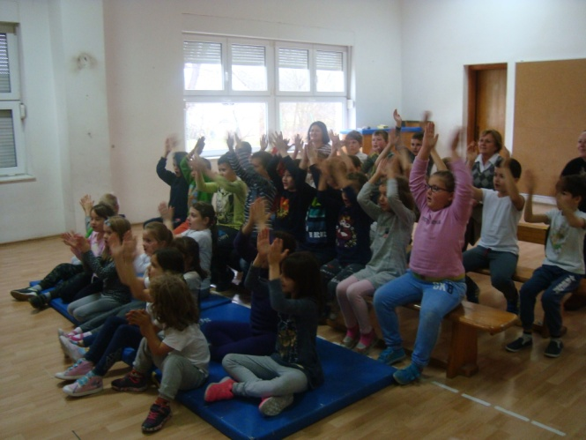

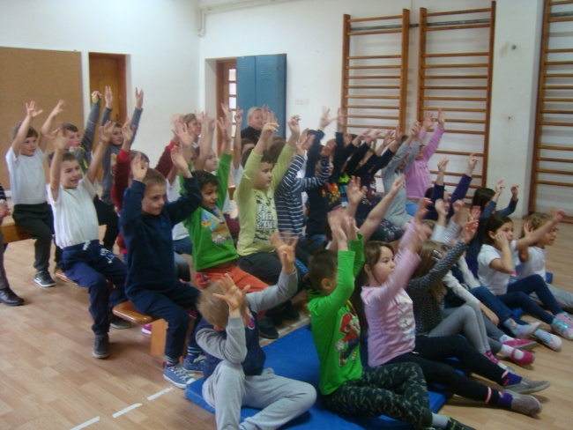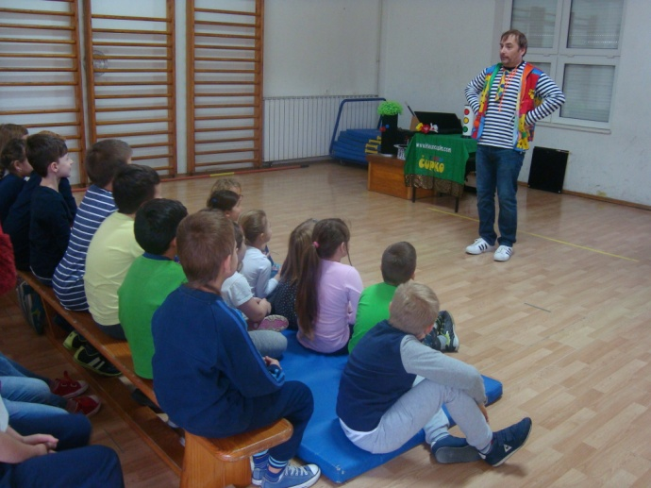

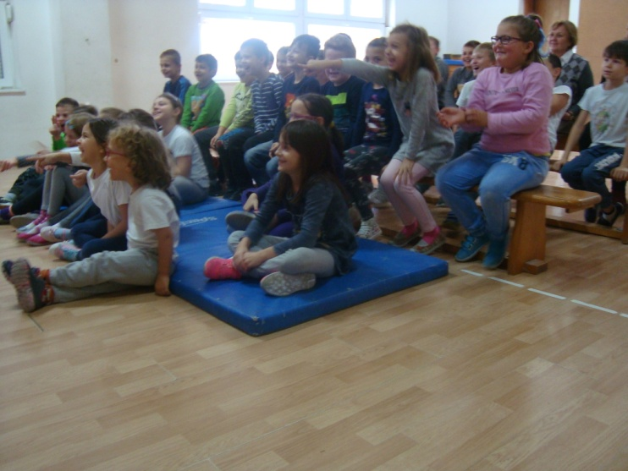

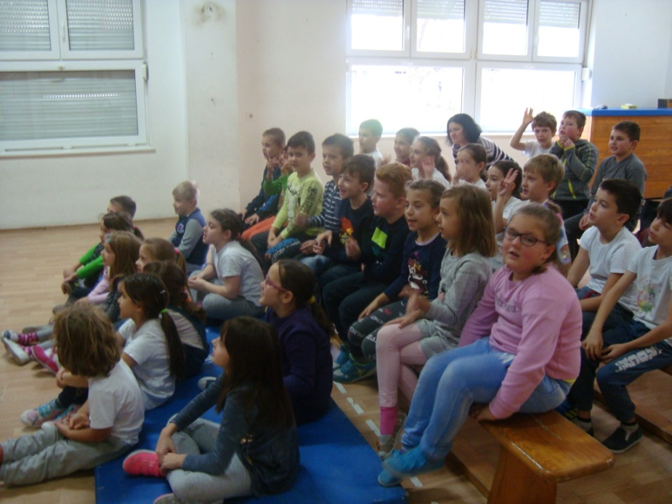

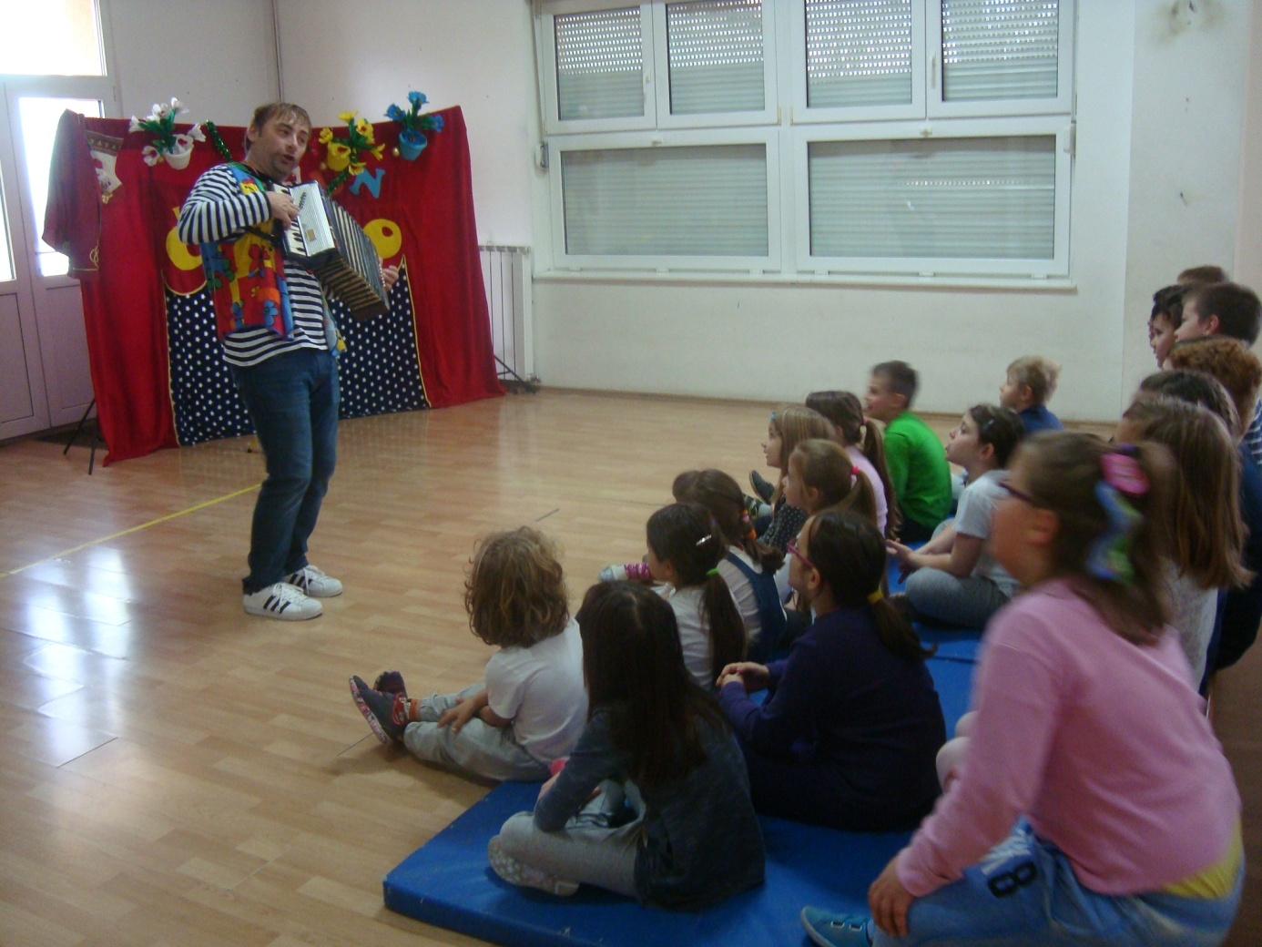

UČITELJICA IVANČICA

